Оглавление
Введение 2
Раздел 1 4
Раздел 2 7
Немного истории 7
Урочище Волчьи ворота 9
Гуамское ущелье 10
Гора Ленина 11
Камышанова поляна 12
Государственный комплексный заказник Черногорье 12
Большая и Малая Азишская пещеры 13
Спящий Черкес 13
Пещера Каньон 14
Пещера Красивая 15
Пещера Нежная 15
Пещера Пикетная 15
Пихтовое насаждение 15
Собор-скала 16
участок пихты Нордманна 16
Тис ягодный 17
Эталонный массив дуба скального 17
Заключение 18
Список используемой литературы 20
ПРИЛОЖЕНИЕ 1 21

«Родина. Мы ей обязаны нашими силами, и вдохновением, и радостями.»
А. Блок

Введение
Все дети отличаются любознательностью, стремлением к поиску тайн. Когда учитель спрашивает нас, кто хочет отправиться в путешествие, то поднимается лес рук, начинают блестеть глаза, вспыхивают улыбки. Краснодарский край, Апшеронский район представляет собой подлинную жемчужину природы. Чрезвычайно богат и разнообразен его растительный и животный мир, в недрах земли таятся запасы ценных ископаемых. Богатства родной природы нужно не только разумно и бережно использовать, но и заботиться о сохранении их для будущих поколений. Поэтому вопросы охраны природы, сохранения естественных ландшафтов стоят для нашего края, района очень остро. Для того, чтобы сохранить особо интересные природные образования, их необходимо сохранить в первозданном виде.
Почему именно Апшеронский район? Это место где я родился, где живут мои родные и близкие. Это моя малая Родина!
К сожалению, не все могут позволить себе осуществить свою мечту и побывать в самых красивых уголках мира. Но современные технологии позволяют нам практически мгновенно отправиться в любую точку нашей планеты, изучить экспонаты самых известных музеев мира, опуститься на дно океанов, побывать на самой высокой точке, заглянуть в пещеру. Я думаю, что впечатления, полученные в ходе виртуальных экскурсий, сопоставимы с эмоциями, которые мы испытываем в реальной жизни.
Являясь членом активистов Молодежного клуба Русского Географического Общества, членом отряда Волонтеров-добровольцев «Зеленое движение Кубани», членом волонтеров отдела молодежи Администрации МО Апшеронский район, я выдвинул гипотезу, что создание виртуального путеводителя по памятникам природы Апшеронского района и представление созданного программного продукта моим друзьям и ученикам школы №47 города Краснодара будет актуальным и интересным.
Я поставил перед собой цель: разработать виртуальную экскурсию по памятникам природы Апшеронского района.
.Для достижения цели были поставлены задачи:
- совершить экскурсию по памятникам природы Апшеронского района;
- изучить литературу, интернет - ресурсы по данной теме;
- описать памятники природы Апшеронского района;
- создать виртуальный путеводитель;
- познакомить учеников школы №47 города Краснодара с созданным программным продуктом (классные часы);
- создать презентацию для защиты исследовательского проекта.
Для оказания помощи в выполнении проектной работы я обратился к Председателю Апшеронского районного отделения Краснодарского регионального отделения Русского географического общества, депутату Совета МО Апшеронский район, Заслуженному учителю Кубани, помощнику депутата ЗСК А.В. Джеуса Леонидовой Марине Александровне, которая стала консультантом моей работы.
Методы исследования, которые я использовал в проектной работе: методы эмпирического уровня: наблюдение; интервью; фотографирование; методы теоретического уровня: изучение и обобщение; анализ и синтез; основные методы исследования: теоретический анализ и обобщение научной литературы, периодических изданий об истории района из библиотек, экскурсии в окрестностях.
Объект исследования: памятники природы Апшеронского района.
Предмет исследования: географические и природные особенности памятников Апшеронского района, легенды и мифы.
Предметная область: география

Раздел 1
Понятие «памятники природы» ввел в науку известный немецкий естествоиспытатель А. Гумбольдт в начале прошлого века. Это понятие он относил к особо интересным природным образованиям, которые необходимо было сохранить в первозданном виде. Позднее понятие «памятник природы» перенесли на целые местности, а также на отдельные виды растений и животных. Термин приобрел очень широкое и потому неопределенное содержание. В настоящее время в зависимости от преследуемых целей и задач все охраняемые территории разделяются на следующие категории: государственные заповедники, государственные природные (национальные) парки, заказники, памятники природы.
Па́мятники приро́ды (тип особо охраняемых природных территорий) — уникальные, невосполнимые, ценные в экологическом, научном, культурном и эстетическом отношениях природные комплексы, а также объекты естественного и искусственного происхождения. К ним относят:
Одиночные природные объекты (деревья-долгожители, имеющие историко-мемориальное значение, растения причудливых форм, единичные экземпляры экзотов и реликтов, вулканы, холмы, ледники, валуны, водопады, гейзеры, родники, истоки рек, скалы, утёсы, останцы, проявления карста, пещеры, гроты и др.)
Участки суши и водного пространства:
- участки живописных местностей;
- эталонные участки нетронутой природы;
- участки с преобладанием культурного ландшафта (старинные парки, аллеи, каналы, древние копи);
- места произрастания и обитания ценных, реликтовых, малочисленных, редких и исчезающих видов растений и животных;
- лесные массивы и участки леса, особо ценные по своим характеристикам (породный состав, продуктивность, генетические качества, строение насаждений), а также образцы выдающихся достижений лесохозяйственной науки и практики;
- природные объекты, играющие важную роль в поддержании гидрологического режима;
- уникальные формы рельефа и связанные с ним природные ландшафты (горы, группы скал, ущелья, каньоны, группы пещер, ледниковые цирки и троговые долины, моренно-валунные гряды, дюны, барханы, гигантские наледи, гидролакколиты);
- геологические обнажения, имеющие особую научную ценность (опорные разрезы, стратотипы, выходы редких минералов, горных пород и полезных ископаемых);
- геолого-географические полигоны, в том числе классические участки с особо выразительными следами сейсмических явлений, а также обнажения разрывных и складчатых нарушений залегания горных пород;
- местонахождения редких или особо ценных палеонтологических объектов;
- участки рек, озёр, водно-болотных комплексов, водохранилищ, морских акваторий, небольшие реки с поймами, озёра, водохранилища и пруды;
- природные гидроминеральные комплексы, термальные и минеральные водные источники, месторождения лечебных грязей;
Все памятники природы с точки зрения их значения для различных областей науки можно разделить на геолого-геоморфологические, гидрологические, ботанические, зоологические, а также комплексные памятники, когда в одном и том же объекте совмещаются несколько существенных признаков. Памятники природы в Апшеронском привлекают десятки тысяч туристов и экскурсантов, здесь есть все виды памятников природы.
Воображение человека поражают дикие ущелья, причудливые скалы, ледники, водопады, пещеры и реликтовые растения. Они, словно драгоценные жемчужины, рассыпаны по горам и равнинам, по речным и морским берегам. Многие такие места овеяны легендами. И в каждой легенде заключена частица души народной, частица истории.
В апреле 2018 года вышло постановление главы администрации (губернатора) Краснодарского края «О памятниках природы регионального значения, расположенных на территориях муниципальных образований …», и далее перечислен ряд городов и районов, в том числе Апшеронский.
Постановлением №222 утверждены границы и режим особой охраны следующих памятников природы на территории Апшеронского района: Большая и Малая Азишские пещеры, Гуамское ущелье, насаждения бука восточного, скала Собор, пихтовые насаждения, урочище Волчьи ворота, урочище Черниговское, участок пихты Нордманна с тисом ягодным, эталонный массив дуба скального и эталонный участок бука восточного. В этом списке не прозвучали привычные нам горы Ленина и Спящий черкес — эти объекты просто вошли территориально в состав памятников природы Гуамское ущелье и государственный природный комплексный заказник Черногорье. А пещеры Красивая, Пикетная и Нежная — соответственно в состав государственного комплексного заказника Камышанова поляна.

Раздел 2

Немного истории
Апшеронский район расположен в южной части Краснодарского края на северо-восточных склонах отрогов Большого Кавказа и граничит с Туапсинским и Белореченским районами, Адыгеей и территориями городов Горячий Ключ и Сочи. В районе 52 населенных пункта, которые составляют три городских поселения - Апшеронское, Хадыженское, Нефтегорское и девять сельских поселений - Новополянское, Отдаленное, Черниговское, Нижегородское, Мезмайское, Кабардинское, Кубанское, Тверское и Куринское. Административный центр- г. Апшеронск.
Территория района составляет 2443 кв.км.
История Апшеронского района самым непосредственным образом связана с Кавказской войной 19 в., которая около 50 лет была ключевым событием в истории народов Северного Кавказа и преследовала цель включить в его состав России. Как только была завоевана долина реки Пшеха, последовало указание заселить захваченные земли казачьими станицами и из них образовать казачий конный полк N 26, штаб-квартира которого находилась в станице Апшеронской. Свое же название станица получила от Апшеронского полка, сформированного по приказу Петра I для Персидского похода в 20-х годах 18 века и расквартированного после долгих, изнурительных боев с горцами в 1863 году на территории станицы.
К началу 20 века по уровню культурного развития территории района была одной из самых отсталых окраин царской России. В указанный период на территории района действовало всего 15 начальных школ, в которых обучалось 810 учащихся.
При проведении районирования Кубано-Черноморской области постановлением Кубчероблисполкома от 19 июля 1924 года в составе Майкопского округа образован Апшеронско-Хадыженский район с центром в ст. Апшеронская. В последующие годы район неоднократно переименовывался, упразднялся и, наконец, Указом Президиума ВС РСФСР от 16 августа 1940 года окончательно образован Апшеронский район с центром в рабочем поселке Апшеронский. 23 октября 1947 года станица Апшеронская стала городом.
22 августа 1953 года в состав Апшеронского района вошли 4 сельсовета упраздненного Армянского района: Кубано-Армянский, Режетский, Тубинский, Черниговский. 25 декабря 1956 года был упразднен Нефтегорский район, его территория вошла в состав Апшеронского района.
1 февраля 1963 года все сельские советы Апшеронского района были переданы в Белореченский район, а из числа городских и поселковых советов Апшеронского и Горяче-Ключевского районов был образован Апшеронский промышленный район. 12 января 1965 года Апшеронский промышленный район был упразднен, а в состав восстановленного Апшеронского района были включены также территории бывшего Горяче-Ключевского района. 21 февраля 1975 года Горячий Ключ был отнесен к категории городов краевого подчинения, часть территории Апшеронского района была передана в подчинение Горячеключевского горсовета. Климат - умеренно континентальный с повышенным увлажнением, среднегодовое количество осадков от 600 до 850 мм
Главное сырьевое богатство района — предгорные широколиственные леса, состоящие из ценных твердых пород деревьев, таких как дуб, бук, граб, самшит. В этой связи основным направлением промышленности района традиционно считается деревопереработка. Гидрографическая сеть района представлена реками Пшеха, Пшиш, Курджипс, имеющими особенности горных рек, и их многочисленными притоками.
Из достопримечательностей на территории Апшеронского района: памятники археологии - 108, памятники архитектуры - 5, памятники военной истории (мемориальные комплексы, братские захоронения, обелиски) - 55.
На высоте 1525 м над уровнем моря, в окружении древних гротов и скал Лагонакского нагорья, расположилась Большая Азишская пещера. Общая протяженность пещеры составляет 635 м, из них 220 м верхних ярусов оборудовано для проведения экскурсий.
Мезмай — удивительное место, обладает большой притягательной и энергетической силой, русская шамбала. Три ущелья, как три луча от звезды, расходятся от Мезмая в разные стороны, образуя три «чуда света». Каждое ущелье — это сгусток энергии, ошеломляющей красоты и множества интересных мест.
На территории района расположены заказники "Камышанова Поляна" и "Черногорье". Девственные леса с обилием диких фруктовых деревьев, ягод, орехов, каштана, разнообразием грибов, лекарственных растений, охотничьими угодьями - ценнейшая природная кладовая, которая до сих пор используется в минимальных масштабах.
В Апшеронском районе действуют два санатория - "Солнечная поляна" (г. Апшеронск) и "Минеральный" (г. Хадыженск), детский лагерь санаторного типа "Горный - Здоровье" (ст. Нефтяная), профилакторий "Светлый" (г. Апшеронск), несколько сезонных баз отдыха.
В предгорной части района множество заповедных природных территорий: субальпийское плато Лаго-Наки; бесподобное по своей красоте Гуамское ущелье с каньоном реки Курджипс глубиной до 400 м и с проходящей по дну ущелья узкоколейной дорогой (говорят, подобных удивительных ущелий - всего 3 в мире); ущелье Волчьи ворота, Самурское озеро и др.
Путеводитель
Сегодня мы совершим экскурсию по удивительным местам. Знаете ли вы особо охраняемые памятники природы Апшеронского района? Пока их восемнадцать.
Начинается наше путешествие с геологического памятника природы

Урочище Волчьи ворота
Расположено на землях Маратукского лесничества в районе пос. Кушинка.
Ущелье образовано руслом реки Пшеха. Стены крутые, местами отвесные. По обоим берегам реки высятся голые скалы, резко выделяющиеся на фоне лесистых склонов. Собственно ущелье образуют скалы, поднимающиеся над рекой на 40 – 50 метров, но далее вверх по склонам они продолжают тянуться в виде острых зазубренных гребней высотой до 700 – 800 метров. Ширина ущелья по руслу реки – 4-5 метров.
Склоны долины Пшехи вблизи скал покрыты в основном лесами из дуба черешчатого. На скалах – дубы с искривленными стволами, грабинник, плющ обыкновенный. Из травянистых растений растут симфиандра, жабрица, дубровник обыкновенный, бурачок стенной, очиток кавказский.
В 1942- 1943 г.г. фашистские захватчики смогли пройти в Волчьи ворота, но советские солдаты стояли на смерть. В расщелинах высоких скал были установлены станковые пулеметы, кинжальный огонь которых сбрасывал фашистов в несущийся поток реки Пшехи.

Гуамское ущелье
Не менее красивое и удивительное место - Гуамское ущелье. Расположено оно на северной окраине Лагонакского нагорья.
Об ущелье сложена такая легенда.
В небольшом высокогорном поселении жила прекрасная юная девушка, которой родители дали замечательное имя Гуамка (в переводе с адыгейского «Гуам» означает «запах омелы»). Детство и юность красавицы были радостными и беззаботными. А повзрослев, она отдала свое сердце Орлу – властелину высот, и чувство их было взаимным.
Но счастье на земле скоротечно, и о любви Гуамки и Орла узнал Гром, сам мечтавший видеть ее своей женой. Открытого состязания с гордым Орлом хитрый и коварный Гром побоялся. Он улучшил момент, когда любящие сердца бились рядом и не замечали ничего вокруг…
Внезапный и страшный удар Грома поразил Орла в самое сердце. Раскат молнии расколол надвое горную вершину, образовавшую Гуамское ущелье. А из того самого места, где обычно встречались возлюбленные, начала струиться бурная горная речка Курджипс, пробегающая только по дну Гуамского ущелья в поселке Мезмай, который находится в Апшеронском районе. В районе Мезмая прямо из вод Курджипса возвышается огромное Каменное сердце. Если верить легенде, принадлежит оно именно погибшему от коварства и злобы Орлу, потому что буквально в нескольких метрах от Сердца из земли пробивается чистейший родник слез Гуамки, к которому за водой ходит весь поселок и полюбоваться которым, испробовать его чудодейственную силу стремятся все посетители Мезмая.
Это название не увидишь на карте края. Не отмечено оно и на подробных топографических планшетах. Гору называют так жители поселка Мезмай, станицы Темнолесской Апшеронского района.

Гора Ленина
Такое название не просто дань уважения основателю нашей партии и Советского государства. Если смотреть на гору со стороны поселка Мезмай, то на фоне светлого небосвода ярко вырисовывается, особенно в утренние и вечерние часы, знакомый профиль Ильича.
Термин «гора» применяется к этому интересному морфологическому образованию условно. Гора Ленина — это часть хребта Гуама или, точнее, часть юго-западного, обладающего редкими очертаниями склона этого хребта и прилегающего к нему выровненного гребня.
В обрывах горы обнажаются слагающие ее плитчатые верхнеюрские известняки. В этих горных породах известны такие карстовые формы, как воронки, колодцы, пещеры. А на небольшой безымянной реке, оконтуривающей гору с северо-запада и впадающей в реку Курджипс справа, есть даже такое редко встречающееся карстовое образование, как естественный мост, созданный пластом известняка, протянувшимся между крутыми речными берегами. Склоны горы и ее уплощенный гребень в зависимости от экспозиции и высоты покрыты дубово-грабовым или буковым лесом с примесью клена, липы и с подлеском из азалии, лещины, кизила. Осенью лес расцвечен золотисто-желтыми, оранжевыми, красными, зелеными красками.

Камышанова поляна
Далее наш путь лежит на Камышанову поляну – ландшафтный заказник.
Здесь природой создан уникальный разнообразный ландшафт, в котором сочетаются поляны, буковые, пихтово-буковые и осиновые леса, водопады, речка Мезмай и ее притоки, пещеры. На территории Камышановой поляны произрастает немало лесных, луговых и субальпийских видов растений, охраняемых государством.
Территория заказника богата туристическими достопримечательностями, такими, например, как Водопад Университетский, ущелье реки Курджипс, пихтарники, березовые насаждения. На территории заказника ведется активное строительство рекреационных объектов.

Государственный комплексный заказник Черногорье
Заказник утвержден с целью охраны уникальных карстовых ландшафтов на инфильтрационном плато Черногорье и для охраны бассейнов рек Серебрячки и Шумички, из которых осуществляется водозабор для обеспечения питьевой водой городов Майкоп и Апшеронск. Заказнику присущ уникальный карстовый ландшафт (выявлено более 250 карстовых воронок, ряд пещер, в том числе являющаяся памятником природы пещера Каньон). Имеется карстовое озеро Чеше. Преобладают пихто-буковые леса, уникальные по ряду признаков. Присутствуют занесенные в Красные книги МСОП, России и Краснодарского края виды животные (малоазиатские тритоны в озере Чеше, летучая мышь европейская широкоушка в пещере Каньон) целый ряд уникальных узко эндемичных беспозвоночных, приуроченных к карстовым воронкам и пещерам, занесенных в Красную книгу Краснодарского края.

Большая и Малая Азишская пещеры
Большая Азишская пещера представляет собой вертикальный колодец, глубиной 18-20 метров. В пещере находятся сталактитовые и сталагмитовые отложения. На дне пещеры имеются ручьи, небольшие озера и водопады. Пещера образовалась в результате беспрерывного течения воды в трещинах на протяжении 2 тысячелетий и от этого из трещин образовались подземные коридоры и просторные галереи.
Вход в пещеру оборудован крытым навесом. Через турникет туристы попадают, внутрь спускаясь по крутым ступенькам, держась за поручни.
Малая Азишская пещера расположена в шаговой доступности (около 50-ти метров) от Большой Азишской пещеры. Пещера не оборудована для экскурсий, т.к. представляет угрозу для здоровья и жизни людей, в связи, с чем вход в пещеру закрыт металлической решеткой.

Спящий Черкес
Геологический памятник природы гора Спящий Черкес находится на территории Тубинского лесничества.
Гора напоминает лежащего на спине черкеса. Четко видны лицо, головной убор, очертания туловища. Место труднодоступное.
Скала сложена массивными, грубослоистыми известняками, изредка с включениями кальцита. Порода в основном окрашена в светлые тона.
Под скалами протягиваются шлейфы обвалов и осыпей, в основном заросшие лесом.
На вершине и склонах горы произрастают буковые и буково-пихтовые леса. Далее к западу от реки Пшиш пихта уже имеет островное распространение. Характерно развитие подлеска из третичных вечнозеленых кустарников: рододендрона понтийского, падуба, лавровишни, характерные для колхидской провинции южного макросклона Главного Кавказского хребта.

Бук восточный
.Памятник природы насаждения бука восточного расположен в шести километрах от ст. Лесогорской. Находится объект в труднодоступном месте лесного массива на склонах балки.
Назначение этого памятника природы – научно-познавательное, цель образования объекта – сохранение особо ценного участка насаждений высокой продуктивности.
Деревья произрастают на данной территории группами среди лиственного леса, состоящего, помимо самого бука восточного, из груши, дуба скального, клена, граба. Насаждения бука восточного находятся в основном на крутых склонах. Деревья разного возраста: от молодой поросли до 160-летних экземпляров. Деревья в большинстве живые, плодоносят, местами прослеживается самовозобновление бука.

Урочище Черниговское
Представляет собой дубово-грабовый лес с редкими дубовыми деревьями, с примесью бука, ясеня, клена. Из кустарников произрастают лещина обыкновенная, бересклет, боярышник, кизил. На территории памятника природы имеются окольцованные семенные деревья дуба Гартвиса диаметром от 65 до 115 см.
Следует отметить, что на участке памятника природы «Урочище Черниговское» преобладающий тип леса – буковый.

Пещера Каньон
Третья по глубине карстовая полость Лагонакского нагорья. Расположена, в северной части Черногорья на высоте около 1000 м. Название «Каньон», данное полости первоисследователями, не случайно. Вход в нее действительно имеет вид каньона. Это узкая и очень высокая вертикальная щель, врезанная в восточный склон крупной карстовой воронки.
Пещера Каньон очень красива. У нее своеобразное строение и развитие. Она в той или иной, но достаточно большой степени участвует в формировании карстовых вод, которые вырываются затем на поверхность мощными воклюзскими источниками. Малоизвестная, она пока сохраняется в первозданном виде. Поэтому особо остро стоит вопрос о своевременном принятии мер по ее действенной охране.

Пещера Красивая
Есть у неё ещё одно название – Инженерная. Добраться до нее на легковом автомобиле нельзя. Однако, те, кто в ней побывал, получили яркие впечатления. Здесь можно увидеть сталактиты, расположенные очень плотно один к другому, что считается очень редким явлением. Здесь же можно полюбоваться колоннадой, которая по диагонали проходит через один из залов.

Пещера Нежная
Получила свое название за юный, всего–то 2-3 миллиона лет, возраст. Она имеет несколько залов, необычайно красивых, украшенных нежным каменным кружевом, что, возможно, повлияло на её необычное название.

Пещера Пикетная
Находится недалеко от поселка Камышанова поляна и входит в комплекс малых пещер Азиш-Тау. Входов в пещеру два и расположены они рядом. В пещере помимо сталактитов свисают многочисленные корни деревьев, так как до поверхности отсюда недалеко.

Пихтовое насаждение
Охраняемый объект пихтовое насаждение представляет собой особо ценный лесной участок пихты кавказкой. Деревья произрастают группами. В пределах памятника природы произрастает пихта, бук, тис ягодный и т.д. Диаметр пихты в среднем 45 см, высота около 25м, возраст в среднем 150 лет. На отдельных участках памятника природы диаметр и высота пихты увеличиваются соответственно до 76 см и 30-ти метров. Встречается пихта диаметром более 1 м и возрастом около 300 лет. Деревья расположены относительно друг друга плотно.крона деревьев сомкнута. Деревья в основном живые, плодоносят, местами прослеживается подрост пихты.ближе к центру памятника природы количество пихты уменьшается. Проходимость затруднена из-за растущего подлеска (лавровишня,падуб) и упавших сухих деревьев.

Собор-скала
Находится в 6 км к северо-западу от поселка Отдаленного (Шпалорез). Вертикальные линии скалы придают ей сходство с готическим собором.
Скальный массив Собор-скалы является геоморфологическим памятником природы краевого значения. Массив сложен вулканогенными горными породами (массивными туфами липарито-дацитового состава).
Отвесные стены массива почти лишены растительности, лишь кое-где на скалах чудом приютились отдельные сосны и пихты. На территории у подножья скал произрастают лиственные леса из дуба скального, бука восточного и граба обыкновенного. На южном склоне встречаются сообщества каштана съедобного, в верхней же части северного склона преобладают пихтарники.
Из-под скал вытекает родник, считающийся у адыгов священным; в районе родника имеются адыгские курганные могильники средневекового периода. На пологих склонах у основания скального ансамбля Собор-скалы много черемши.
К сожалению, первоначальное, адыгейское название скалы оронима утеряно.

участок пихты Нордманна
Первый участок памятника природы - участок пихты Нордманна проходит по правому берегу р. Хадажка. В пределах первого участка произрастает пихта Нордманна, бук, клен, дуб и т.д. Деревья пихты Нордманна произрастает редко, в некоторых местах встречаются группами, сомкнута. Наблюдается прирост пихты. Проходимость леса затруднена из-за растущего подлеска, лавровишня, падуб.

Тис ягодный
Второй участок памятника природы - участок тиса ягодного занимает территорию вдоль правого верхнего притока р.Хадажка, что четко выражено в рельеф местности по южной границе участка. Участок имеет форму прямоугольника, южная сторона котороо с изгибаи. Тис ягодный произрастает отдельными деревьями на крутых склонах балки. Также на участке произрастает бук, пихта, граб.

Эталонный массив дуба скального
Эталонный массив дуба скального представляет собой ценный лесной участок дуба скального естественного (семенного) происхождения. Деревья произрастают отдельными экземплярами на большом расстоянии друг от друга. Средний возраст 120

Заключение
Выполняя поставленные перед собой задачи, я изучил и систематизировал источники информации. В ходе изучения выбранной проблемы по литературным источникам и интернета удалось выяснить следующее:
- я сделал вывод, что памятники природы — это уникальные, невосполнимые, ценные в экологическом, научном, культурном и эстетическом отношениях природные комплексы, а также объекты естественного и искусственного происхождения. К ним могут относиться как отдельные, «точечные» «произведения природы», например скалы, пещеры, водопады, источники, многовековые и оригинальные деревья, так и целые урочища — небольшие участки территории, например горные массивы, ущелья, рощи, лиманы и др;
- роль памятников природы многогранна, поэтому они должны быть сохранены в нетронутом виде. К сожалению, эта истина до сих пор далеко не всеми усвоена. О ней приходится еще и еще раз напоминать;
- передача памятников природы и их территорий под охрану лиц, в чье ведение они переданы, оформление охранного обязательства, паспорта и других документов осуществляются федеральным органом исполнительной власти в области охраны окружающей среды. Объявление природных комплексов и объектов памятниками природы, а территорий, занятых ими, территориями памятников природы допускается с изъятием занимаемых ими земельных участков у собственников, владельцев и пользователей этих участков. На территориях, на которых находятся памятники природы, и в границах их охранных зон запрещается деятельность, влекущая за собой нарушение сохранности памятников природы;
- всё больше и больше людей начинают пользоваться виртуальными экскурсиями. Виртуальные экскурсии становятся необходимой частью нашей жизни.
- Основными преимуществами виртуальных экскурсий являются следующие:
- Доступность — возможность осмотра достопримечательностей без больших материальных и временных затрат
- «Лучше один раз увидеть, чем сто раз услышать»
- Возможность осмотра в любое время
- Возможность многоразового просмотра экскурсии и прилагаемой информации
Практическая значимость работы заключается в том, чтобы привлечь внимание моих сверстников к проблеме охраны уникальных объектов природы

Список используемой литературы
- Борисов В. И. Занимательное краеведение. Краснодар, 1975.
- Даринский А. В. Вопросы туризма в школьном курсе географии. М.: Просвещение, 1979.
- Зайцев И., Максимов И. Легенды и были Черноморья. Краснодар, 1975.
- Ковешников В. Н. и др. Сборник туристско-краеведческих статей и очерков. 1994.
- Краеведение. Пособие для учителя /Под ред. А. В. Даринского. М.: Просвещение, 1987.
- Лотышев И. П. География Краснодарского края. Краснодар: Кубанский учебник, 2000.
- Родная Кубань. Книга для чтения. Краснодар, 2003.
- Физическая география Краснодарского края. Учебное пособие. Под редакцией А. В. Погорелова. Краснодар, 2000.
- Экология Кубани. Краснодар, 1995.
- Энциклопедия для детей. Т-12. Россия: природа, население, экономика. М.: Аванта-Плюс, 1998.
были использованы материалы сайтов:
www.admkrai.kuban.ru
www.krasnodar.intergrad.ru
www.blue-marlin.ru
www.oopt.priroda.ru
http://kultura.kubangov.ru
www.erudition.ru
http://budetinteresno.info/kk.htm
http://www.ki-gazeta.ru
http://budetinteresno.info/caves/piketnaya.htm
http://www.uooptkk.ru/pixtovye-nasazhdeniya

ПРИЛОЖЕНИЕ 1
УРОЧИЩЕ ВОЛЧЬИ ВОРОТА

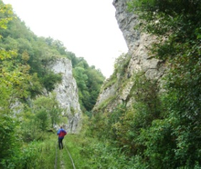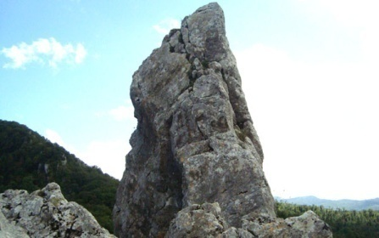

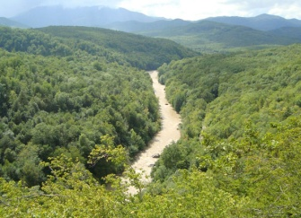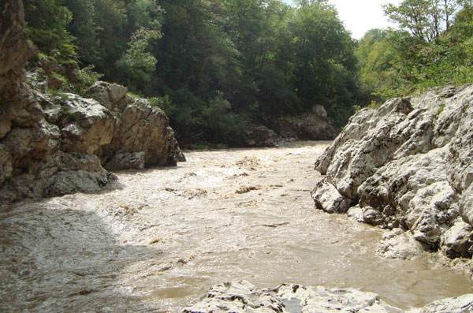

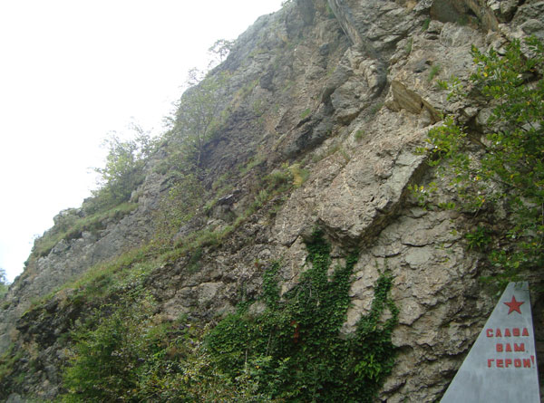
ПРИЛОЖЕНИЕ 2
ГУАМСКОЕ УЩЕЛЬЕ

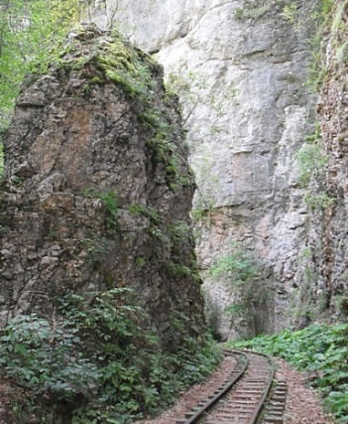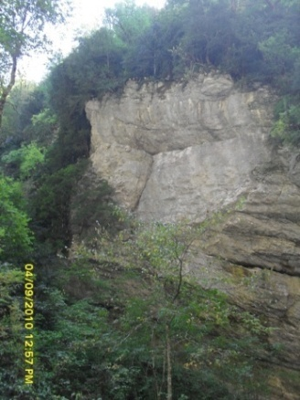

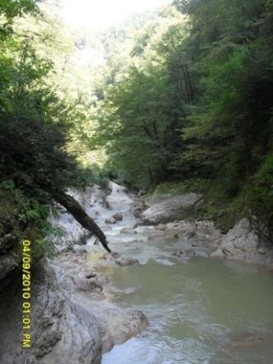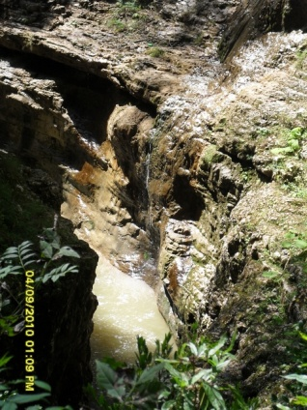
ПРИЛОЖЕНИЕ 3
ГОРА ЛЕНИНА
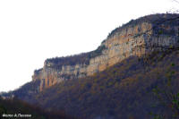
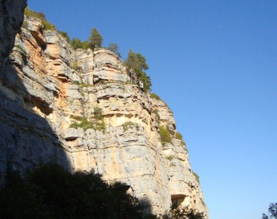
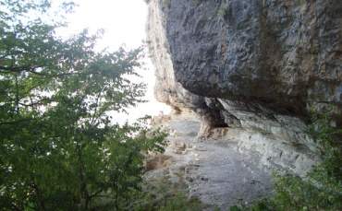
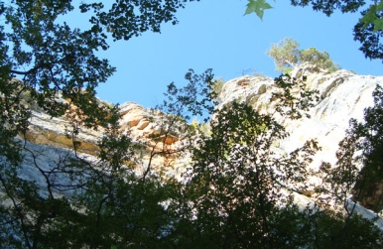
ПРИЛОЖЕНИЕ 4
КАМЫШАНОВА ПОЛЯНА – ЛАНДШАФТНЫЙ ЗАКАЗНИК

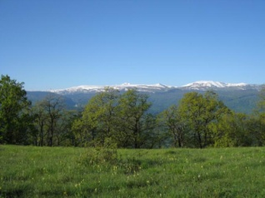
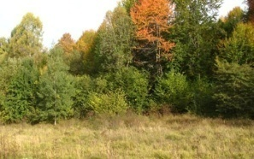
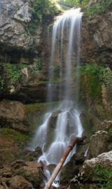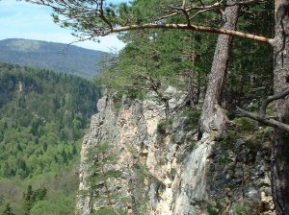

ПРИЛОЖЕНИЕ 5
ГОСУДАРСТВЕННЫЙ КОМПЛЕКСНЫЙ ЗАКАЗНИК ЧЕРНОГОРЬЕ

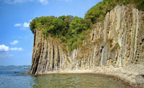
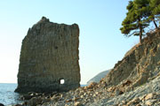
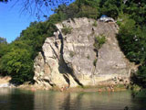
ПРИЛОЖЕНИЕ 6
БОЛЬШАЯ И МАЛАЯ АЗИШСКИЕ ПЕЩЕРЫ
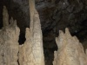
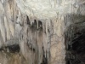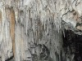
ПРИЛОЖЕНИЕ 7
СПЯЩИЙ ЧЕРКЕС

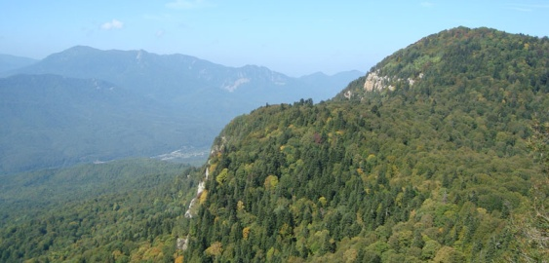

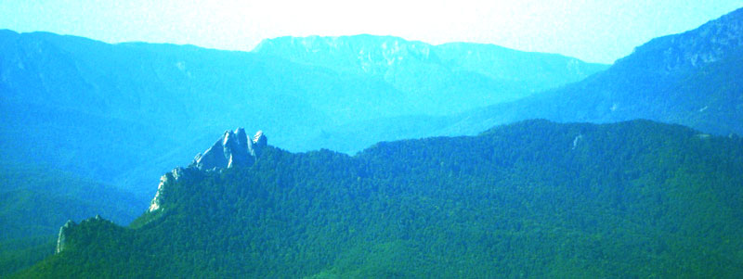

ПРИЛОЖЕНИЕ 8

НАСАЖДЕНИЯ БУКА ВОСТОЧНОГО

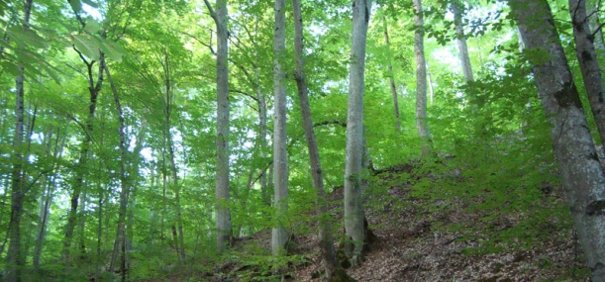

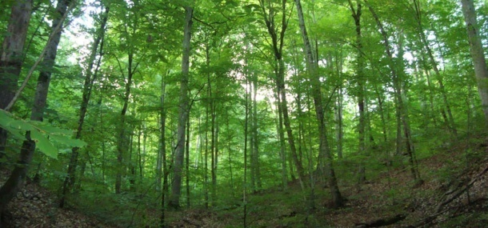

ПРИЛОЖЕНИЕ 9
УРОЧИЩЕ ЧЕРНИГОВСКОЕ

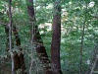

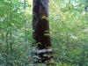

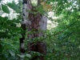
ПРИЛОЖЕНИЕ 10
ПЕЩЕРА КАНЬОН

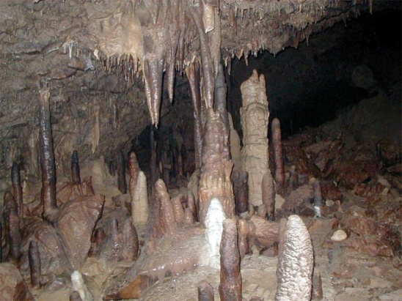

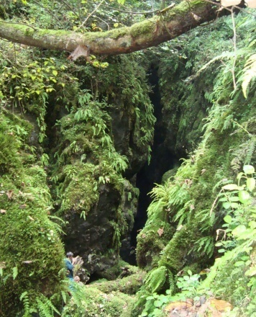
ПРИЛОЖЕНИЕ 11
ПЕЩЕРА КРАСИВАЯ

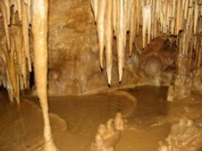

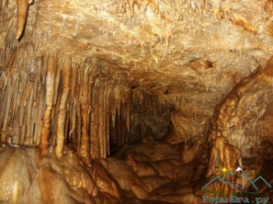

ПРИЛОЖЕНИЕ 12

ПЕЩЕРА НЕЖНАЯ

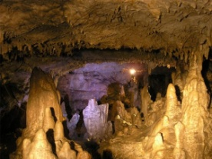

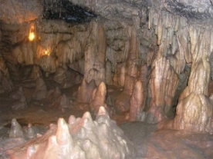
ПРИЛОЖЕНИЕ 13

ПЕЩЕРА ПИКЕТНАЯ

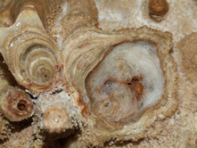

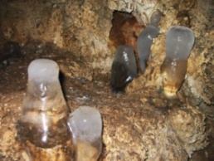
ПРИЛОЖЕНИЕ 14
ПИХТОВОЕ НАСАЖДЕНИЕ

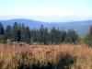

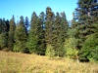

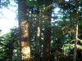
ПРИЛОЖЕНИЕ 15

СОБОР-СКАЛА

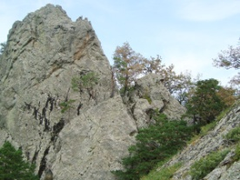

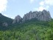
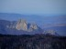
ПРИЛОЖЕНИЕ 16

УЧАСТОК ПИХТЫ НОРДМАННА И ТИСА ЯГОДНОГО

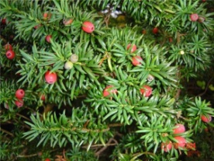

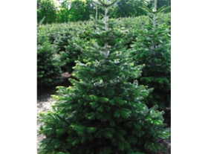

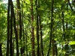
ПРИЛОЖЕНИЕ 17

ЭТАЛОННЫЙ МАССИВ ДУБА СКАЛЬНОГО

